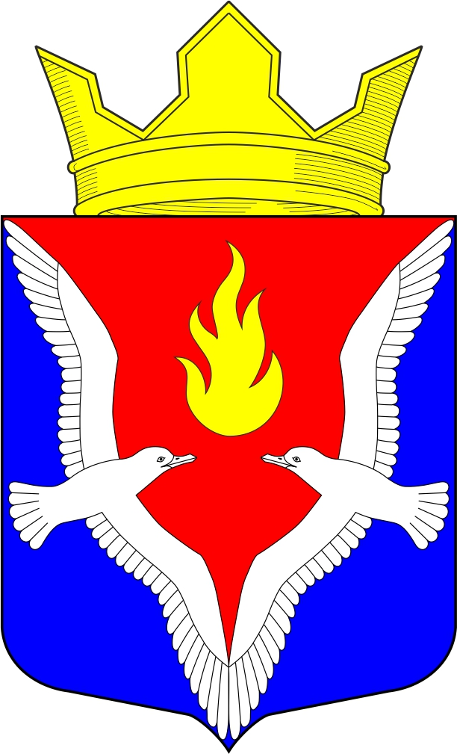
Республика Карелия
Олонецкий национальный муниципальный район
Совет Видлицкого сельского поселения

13 сессия V созыва

РЕШЕНИЕ

от 13 ноября 2023г. № 15

О внесение изменений в Решение Совета Видлицкого сельского поселения
от 28.11.2014г. №21 «Об установлении земельного налога
на территории Видлицкого сельского поселения»
(в редакции от 17.04.2020 г. № 5)

В соответствии со статьей 387 Налогового кодекса Российской Федерации от 05.08.2000 N 117-ФЗ, Совет Видлицкого сельского поселения – представительный орган муниципального образования решил:

- Внести изменения в Решение Совета Видлицкого сельского поселения от 28.11.2014г. №21 « Об установлении земельного налога на территории Видлицкого сельского поселения» следующего содержания:

1.1. Пункт 4.1. изложить в новой редакции: «4.1. Органы местного самоуправления:
- в отношении земельных участков занятых под общественным кладбищем».
1.2. Пункт 4.2.- исключить
1.3. Дополнить решение частью 5: «5. Установить налоговые льготы по оплате налога следующим категориям налогоплательщиков:
5.1. Установить налоговые льготы по оплате налога в размере 50 % от суммы налога для физических лиц на один земельный участок следующим категориям налогоплательщиков:
-пенсионерам (всех категорий);
-инвалидам 1-2 группы;
- многодетным семьям с 3 и более детьми.
- участникам, ветеранам боевых действий
5.2. Установить налоговую льготу по оплате налога в размере 100 процентов от суммы налога следующим категориям налогоплательщиков: - органы местного самоуправления Видлицкого сельского поселения».

2. Настоящее Решение вступает в силу с 01 января 2024 года, но не ранее 1 месяца со дня его официального опубликования.
3.Настоящее Решение обнародовать, опубликовать в районной газете «Олония» и разместить на официальном сайте Видлицкого сельского поселения http://vidladm.ru/.

Глава Видлицкого сельского поселения Председатель Совета Видлицкого сельского поселения И.И. Аутио

